de Ana Bottosso e elenco
dramaturgia cênica: Matteo Bonfitto
trilha sonora: Luciano Sallun

clip: https://youtu.be/_hUlP0g7zIY

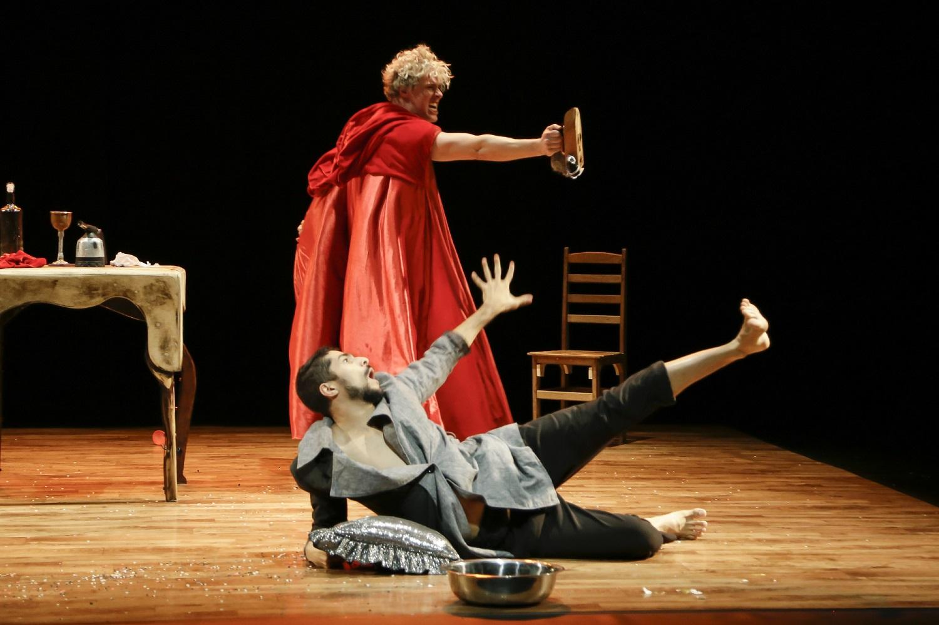
Foto: Silvia Machado

SINOPSE
Com direção geral e concepção coreográfica da bailarina e coreógrafa Ana Bottosso, a obra SCinestesia transita pelo universo do surrealismo, associado às possibilidades de integração entre dança contemporânea, teatro, música e artes visuais. Ana também assina a dramaturgia cênica, junto com o ator-performer Matteo Bonfitto, e a montagem conta ainda com participação do músico e compositor Luciano Sallun na criação da trilha sonora.

A animação surrealista “Tango”, do polonês Zbigniew Rybczynski, foi a principal inspiração para a Companhia de Danças de Diadema. O título “SCinestesia” surge da exploração dos diferentes significados das palavras sinestesia (mistura de sentidos) e cinestesia (conjunto de sensações que torna possível perceber os movimentos musculares). Materializados nos corpos e na cena, ambos os significados dissolvem as fronteiras entre dentro e fora, objetivo e subjetivo, consciente e inconsciente, incorporando ainda mais o universo surreal buscado. No palco, as possibilidades se multiplicam a cada repetição de hábitos corriqueiros. Eles podem ser parecidos, mas nunca iguais. Como em um processo de causa e efeito, ação e reação tudo pode se modificar a partir da mínima desordem, do inesperado, do acaso da vida.

A Companhia de Danças de Diadema tem apoio da Prefeitura do Município de Diadema, Secretaria de Cultura de Diadema e Associação Projeto Brasileiro de Dança.

FICHA TÉCNICA
(favor não alterar a ficha técnica sem prévia autorização da produção da Companhia)
Direção geral e concepção coreográfica: Ana Bottosso
Dramaturgia cênica: Ana Bottosso e Matteo Bonfitto
Intérpretes colaboradores: Carlos Veloso, Carolini Piovani, Daniele Santos, Felipe Julio, Flávia Rodrigues, Guilherme Nunes, Leonardo Carvajal, Noemi Esteves, Thaís Lima e Ton Carbones
Assistência de direção e produção administrativa: Ton Carbones
Assistência de coreografia: Carolini Piovani
Concepção musical: Luciano Sallun
Desenho de luz: Alexandre Zullu e Ana Bottosso
Cenografia e adereços cênicos: Júlio Dojcsar
Figurinos: Bruna Recchia
Confecção de figurinos: Zezé de Castro
Art designer: Tono Guimarães
Assistência de produção e sonoplastia: Jehn Sales
Professores de dança clássica: Márcio Rongetti e Paulo Vinícius
Professor de Pilates: Wil Helvecio
Professores de dança contemporânea: Ana Bottosso e Ton Carbones
Professor de view points: Bruno de Oliveira
Condicionamento físico: Carolini Piovani
Orientação em yoga: Daniele Santos
Professora convidada: Daniela Moraes (Improvisação)
Assistência de comunicação: Cristina Ávila
Assessoria de imprensa: Verbena Comunicação

CONTATO:
Geral: contato@ciadedancas.apbd.org.br
Produção: producao@ciadedancas.apbd.org.br
Comunicação: comunicacao@ciadedancas.apbd.org.br
11-99883-8276
11-99992-7799

